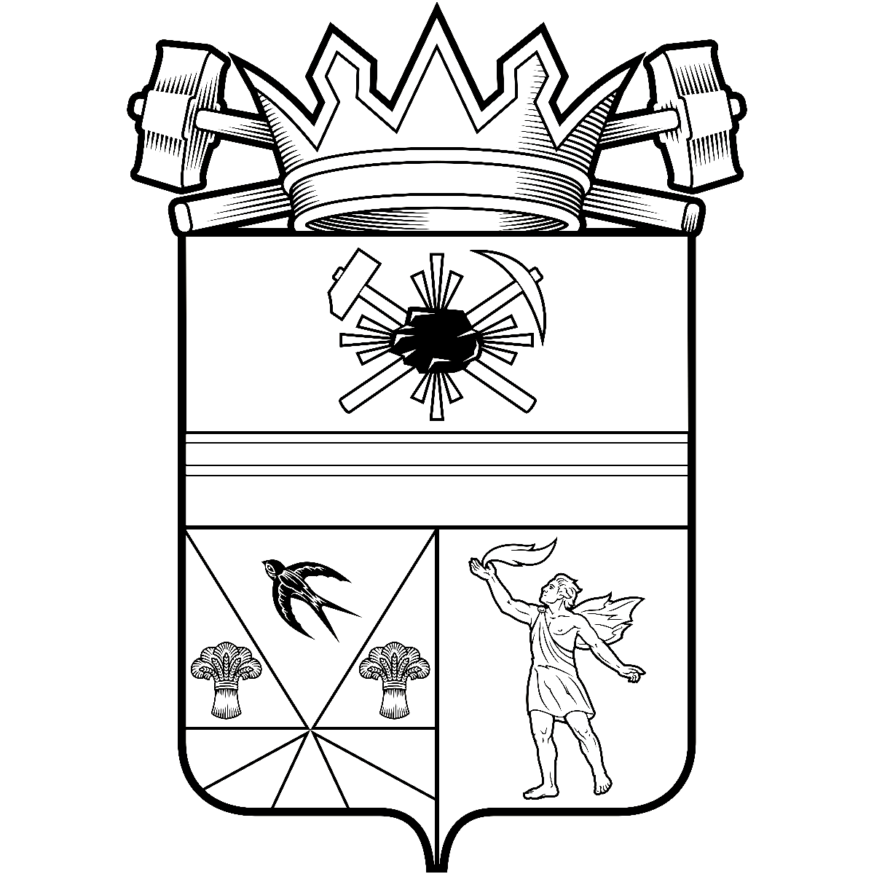

КЕМЕРОВСКАЯ ОБЛАСТЬ – КУЗБАСС

СОВЕТ НАРОДНЫХ ДЕПУТАТОВ
ЛЕНИНСК-КУЗНЕЦКОГО МУНИЦИПАЛЬНОГО ОКРУГА
ПЕРВОГО СОЗЫВА
РЕШЕНИЕ
 |  | от | 25.09.2025 | № | 208
г. Ленинск-Кузнецкий
О признании утратившими силу некоторых
муниципальных правовых актов
В соответствии с Федеральным законом от 20.03.2025 № 33-ФЗ «Об общих принципах организации местного самоуправления в единой системе публичной власти», статьей 29 Устава муниципального образования Ленинск-Кузнецкий муниципальный округ Кемеровской области – Кузбасса Совет народных депутатов Ленинск-Кузнецкого муниципального округа р е ш и л:
1. Признать утратившими силу:
решение Ленинск-Кузнецкого городского Совета народных депутатов
от 25.10.2007 № 89 «Об утверждении Порядка организации похоронного дела и содержания мест погребения на территории города Ленинска-Кузнецкого»;
решение Совета народных депутатов Ленинск-Кузнецкого городского округа
от 28.08.2014 № 54 «О внесении изменений в Порядок организации похоронного дела и содержания мест погребения на территории города Ленинска-Кузнецкого, утвержденный решением Ленинск-Кузнецкого городского Совета народных депутатов
от 25.10.2007 № 89».
2. Разместить настоящее решение в официальных источниках опубликования муниципальных правовых актов Ленинск-Кузнецкого муниципального округа.
3. Контроль за исполнением настоящего решения возложить на председателя комитета по местному самоуправлению, муниципальному имуществу и правопорядку Алешина В.В., председателя комитета по строительству, жилищно-коммунальному хозяйству и дорожному комплексу Герасимчука Г.В.
4. Настоящее решение вступает в силу после его официального опубликования.

Председатель Совета народных депутатов Ленинск-Кузнецкого муниципального округа | Е.А. Артемов

И.о. главы Ленинск-Кузнецкого муниципального округа | Р.Р. Ибрагимова

